Francisco, a los periodistas: "Existe el riesgo de contar la pandemia, y cada crisis, sólo desde los ojos del mundo más rico"
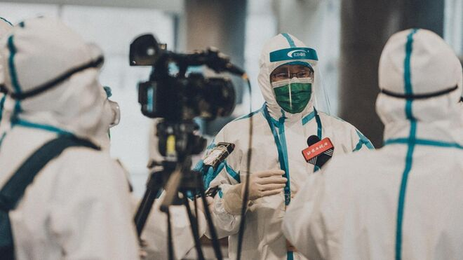
La prensa, en primera línea durante el coronavirus

El Papa, preocupado "por el fenómeno de “un aplanamiento en los ‘periódicos fotocopia’ o en los noticieros de radio y televisión y páginas web que son sustancialmente iguales”, donde se promociona una “información preconfeccionada, ‘de palacio’, autorreferencial"

Bergoglio anima a los periodistas a salir de la redacción y "salir a la calle" para "desgastar las suelas de los zapatos"

“Sería una pérdida no sólo para la información, sino para toda la sociedad y para la democracia si estas voces desaparecieran: un empobrecimiento para nuestra humanidad”

“Todos somos responsables de la comunicación que hacemos, de las informaciones que damos, del control que juntos podemos ejercer sobre las noticias falsas, desenmascarándolas. Todos estamos llamados a ser testigos de la verdad: a ir, ver y compartir”
23.01.2021 Jesús Bastante
“Todos los instrumentos son importantes y aquel gran comunicador que se llamaba Pablo de Tarso hubiera utilizado el correo electrónico y los mensajes de las redes sociales; pero fue su fe, su esperanza y su caridad lo que impresionó a los contemporáneos”. Francisco alienta a utilizar los medios tecnológicos, pero sin olvidarnos de la comunicación cara a cara, con rostro, en su mensaje para la 55 Jornada Mundial de las Comunicaciones Sociales, en el que reivindica el testimonio de tantos periodistas que trabajan por la verdad, al tiempo que advierte de los riesgos de “una información preconfeccionada”, que la crisis del sector, la manipulación en las redes y el drama del coronavirus pueden contribuir a incrementar.
Francisco arranca su mensaje citando al beato Manuel Lozano Garrido, ‘Lolo’, maestro de periodistas católicos españoles. En su mensaje, también recurre a Shakespeare y su Mercader de Venecia, para animar a los periodistas a “ir y ver” para vivir una verdadera comunicación “límpida y honesta”.
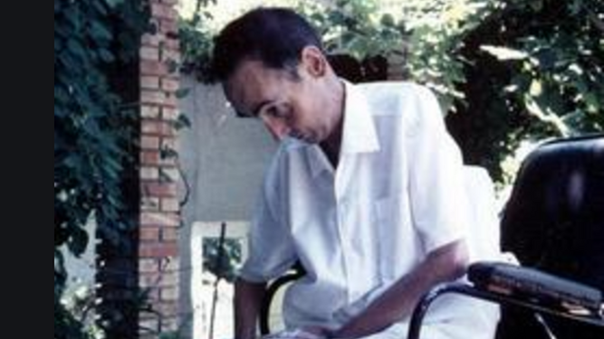
Lolo, in memoriam
«Ven y lo verás» (Jn 1,46). Comunicar encontrando a las personas donde están y como son, es el título del mensaje para esta Jornada. “Ven y lo verás es el modo con el que se ha comunicado la fe cristiana, a partir de los primeros encuentros en las orillas del río Jordán y del lago de Galilea”, insiste el Papa, quien muestra su preocupación por el fenómeno de “un aplanamiento en los ‘periódicos fotocopia’ o en los noticieros de radio y televisión y páginas web que son sustancialmente iguales”, donde se promociona una “información preconfeccionada, ‘de palacio’, autorreferencial, que es cada vez menos capaz de interceptar la verdad de las cosas y la vida concreta de las personas”.
“La crisis del sector editorial puede llevar a una información construida en las redacciones, frente al ordenador, en los terminales de las agencias, en las redes sociales, sin salir nunca a la calle, sin ‘desgastar las suelas de los zapatos’”, lamenta el Pontífice, quien invita a “ir y ver la realidad que de otra manera no sabríamos”. Desde el encuentro y no desde la manipulación confeccionada.
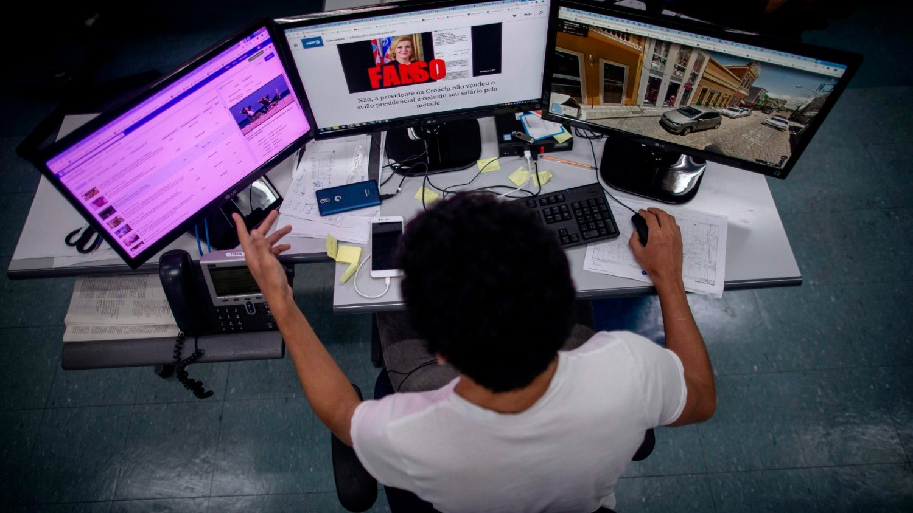

Valentía de la prensa
Así, el Papa reivindica el periodismo de “curiosidad, apertura y pasión”, y sostiene que “gracias a la valentía y al compromiso de tantos profesionales —periodistas, camarógrafos, montadores, directores que a menudo trabajan corriendo grandes riesgos— hoy conocemos, por ejemplo, las difíciles condiciones de las minorías perseguidas en varias partes del mundo; los innumerables abusos e injusticias contra los pobres y contra la creación que se han denunciado; las muchas guerras olvidadas que se han contado”.
“Sería una pérdida no sólo para la información, sino para toda la sociedad y para la democracia si estas voces desaparecieran: un empobrecimiento para nuestra humanidad”, recalcó. También, en estos tiempos del coronavirus, donde “existe el riesgo de contar la pandemia, y cada crisis, sólo desde los ojos del mundo más rico, de tener una ‘doble contabilidad’”.
“¿Quién nos hablará de la espera de curación en los pueblos más pobres de Asia, de América Latina y de África?”
El tema de las vacunas es un ejemplo de ello. “¿Quién nos hablará de la espera de curación en los pueblos más pobres de Asia, de América Latina y de África?”, se pregunta el Papa, quien reivindica la información para denunciar “las diferencias sociales y económicas a nivel planetario” que “corren el riesgo de marcar el orden de la distribución de las vacunas contra el COVID”. “Con los pobres siempre como los últimos y el derecho a la salud para todos, afirmado como un principio, vaciado de su valor real”.
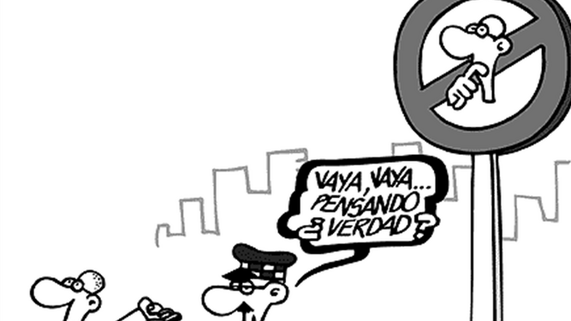
Viñeta de Forges a propósito de la manipulación

"Oportunidades e insidias en la web"
Al tiempo, Francisco advierte de las “oportunidades e insidias en la web”, que “es un instrumento formidable, que nos responsabiliza a todos como usuarios y como consumidores”. “Potencialmente todos podemos convertirnos en testigos de eventos que de otra forma los medios tradicionales pasarían por alto, dar nuestra contribución civil, hacer que emerjan más historias, también positivas”, apunta Bergoglio, quien no obstante denuncia “los riesgos de una comunicación social carente de controles”.
“Hemos descubierto, ya desde hace tiempo, cómo las noticias y las imágenes son fáciles de manipular, por miles de motivos, a veces sólo por un banal narcisismo”
“Hemos descubierto, ya desde hace tiempo, cómo las noticias y las imágenes son fáciles de manipular, por miles de motivos, a veces sólo por un banal narcisismo”, reflexiona, invitando a “no demonizar el instrumento, sino a una mayor capacidad de discernimiento y a un sentido de la responsabilidad más maduro, tanto cuando se difunden, como cuando se reciben los contenidos”. “Todos somos responsables de la comunicación que hacemos, de las informaciones que damos, del control que juntos podemos ejercer sobre las noticias falsas, desenmascarándolas. Todos estamos llamados a ser testigos de la verdad: a ir, ver y compartir”, concluye.
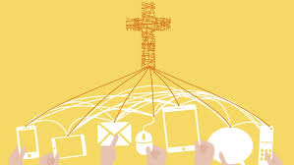
A continuación, el mensaje íntegro del Papa:

«Ven y lo verás» (Jn 1,46). Comunicar encontrando a las personas donde están y como son
Queridos hermanos y hermanas:
La invitación a “ir y ver” que acompaña los primeros y emocionantes encuentros de Jesús con los discípulos, es también el método de toda comunicación humana auténtica. Para poder relatar la verdad de la vida que se hace historia (cf. Mensaje para la 54.ª Jornada Mundial de las Comunicaciones Sociales, 24 enero 2020) es necesario salir de la cómoda presunción del “como es ya sabido” y ponerse en marcha, ir a ver, estar con las personas, escucharlas, recoger las sugestiones de la realidad, que siempre nos sorprenderá en cualquier aspecto. «Abre pasmosamente tus ojos a lo que veas y deja que se te llene de sabia y frescura el cuenco de las manos, para que los otros puedan tocar ese milagro de la vida palpitante cuando te lean», aconsejaba el beato Manuel Lozano Garrido[1] a sus compañeros periodistas. Deseo, por lo tanto, dedicar el Mensaje de este año a la llamada a “ir y ver”, como sugerencia para toda expresión comunicativa que quiera ser límpida y honesta: en la redacción de un periódico como en el mundo de la web, en la predicación ordinaria de la Iglesia como en la comunicación política o social. “Ven y lo verás” es el modo con el que se ha comunicado la fe cristiana, a partir de los primeros encuentros en las orillas del río Jordán y del lago de Galilea.

Desgastar las suelas de los zapatos
Pensemos en el gran tema de la información. Opiniones atentas se lamentan desde hace tiempo del riesgo de un aplanamiento en los “periódicos fotocopia” o en los noticieros de radio y televisión y páginas web que son sustancialmente iguales, donde el género de la investigación y del reportaje pierden espacio y calidad en beneficio de una información preconfeccionada, “de palacio”, autorreferencial, que es cada vez menos capaz de interceptar la verdad de las cosas y la vida concreta de las personas, y ya no sabe recoger ni los fenómenos sociales más graves ni las energías positivas que emanan de las bases de la sociedad. La crisis del sector editorial puede llevar a una información construida en las redacciones, frente al ordenador, en los terminales de las agencias, en las redes sociales,sin salir nunca a la calle, sin “desgastar lassuelas de los zapatos”,sin encontrar a las personas para buscar historias o verificar de visu ciertas situaciones. Si no nos abrimos al encuentro, permaneceremos como espectadores externos, a pesar de las innovaciones tecnológicas que tienen la capacidad de ponernos frente a una realidad aumentada en la que nos parece estar inmersos. Cada instrumento es útil y valioso sólo si nos empuja a ir y a ver la realidad que de otra manera no sabríamos, si pone en red conocimientos que de otro modo no circularían, si permite encuentros que de otra forma no se producirían.

Esos detalles de crónica en el Evangelio
A los primeros discípulos que quieren conocerlo, después del bautismo en el río Jordán, Jesús les responde: «Vengan y lo verán» (Jn 1,39), invitándolos a vivir su relación con Él. Más de medio siglo después, cuando Juan, muy anciano, escribe su Evangelio, recuerda algunos detalles “de crónica” que revelan su presencia en el lugar y el impacto que aquella experiencia tuvo en su vida: «Era como la hora décima», anota, es decir, las cuatro de la tarde (cf. v. 39). El día después —relata de nuevo Juan— Felipe comunica a Natanael el encuentro con el Mesías. Su amigo es escéptico: «¿Acaso de Nazaret puede salir algo bueno?». Felipe no trata de convencerlo con razonamientos: «Ven y lo verás», le dice (cf. vv. 45-46). Natanael va y ve, y desde aquel momento su vida cambia. La fe cristiana inicia así. Y se comunica así: como un conocimiento directo, nacido de la experiencia, no de oídas. «Ya no creemos por lo que tú nos dijiste, sino porque nosotros mismos lo hemos oído», dice la gente a la Samaritana, después de que Jesús se detuvo en su pueblo (cf. Jn 4,39-42). El “ven y lo verás” es el método más sencillo para conocer una realidad. Es la verificación más honesta de todo anuncio, porque para conocer es necesario encontrar, permitir que aquel que tengo de frente me hable, dejar que su testimonio me alcance.
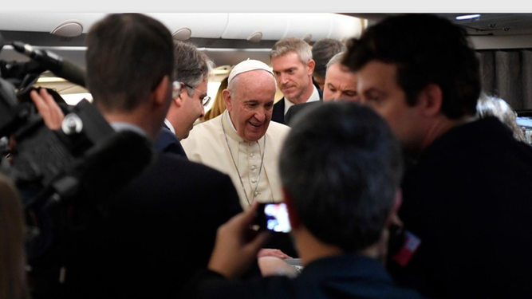
El Papa, con periodistas

Gracias a la valentía de tantos periodistas
También el periodismo, como relato de la realidad, requiere la capacidad de ir allá donde nadie va: un movimiento y un deseo de ver. Una curiosidad, una apertura, una pasión. Gracias a la valentía y al compromiso de tantos profesionales —periodistas, camarógrafos, montadores, directores que a menudo trabajan corriendo grandes riesgos— hoy conocemos, por ejemplo, las difíciles condiciones de las minorías perseguidas en varias partes del mundo; los innumerables abusos e injusticias contra los pobres y contra la creación que se han denunciado; las muchas guerras olvidadas que se han contado. Sería una pérdida no sólo para la información, sino para toda la sociedad y para la democracia si estas voces desaparecieran: un empobrecimiento para nuestra humanidad.
Numerosas realidades del planeta, más aún en este tiempo de pandemia, dirigen al mundo de la comunicación la invitación a “ir y ver”. Existe el riesgo de contar la pandemia, y cada crisis, sólo desde los ojos del mundo más rico, de tener una “doble contabilidad”. Pensemos en la cuestión de las vacunas, como en los cuidados médicos en general, en el riesgo de exclusión de las poblaciones más indigentes. ¿Quién nos hablará de la espera de curación en los pueblos más pobres de Asia, de América Latina y de África? Así, las diferencias sociales y económicas a nivel planetario corren el riesgo de marcar el orden de la distribución de las vacunas contra el COVID. Con los pobres siempre como los últimos y el derecho a la salud para todos, afirmado como un principio, vaciado de su valor real. Pero también en el mundo de los más afortunados el drama social de las familias que han caído rápidamente en la pobreza queda en gran parte escondido: hieren y no son noticia las personas que, venciendo a la vergüenza, hacen cola delante de los centros de Cáritas para recibir un paquete de alimentos.

Oportunidades e insidias en la web
La red, con sus innumerables expresiones sociales, puede multiplicar la capacidad de contar y de compartir: tantos ojos más abiertos sobre el mundo, un flujo continuo de imágenes y testimonios. La tecnología digital nos da la posibilidad de una información de primera mano y oportuna, a veces muy útil: pensemos en ciertas emergencias con ocasión de las cuales las primeras noticias y también las primeras comunicaciones de servicio a las poblaciones viajan precisamente en la web. Es un instrumento formidable, que nos responsabiliza a todos como usuarios y como consumidores. Potencialmente todos podemos convertirnos en testigos de eventos que de otra forma los medios tradicionales pasarían por alto, dar nuestra contribución civil, hacer que emerjan más historias, también positivas. Gracias a la red tenemos la posibilidad de relatar lo que vemos, lo que sucede frente a nuestros ojos, de compartir testimonios.
Pero ya se han vuelto evidentes para todos también los riesgos de una comunicación social carente de controles. Hemos descubierto, ya desde hace tiempo, cómo las noticias y las imágenes son fáciles de manipular, por miles de motivos, a veces sólo por un banal narcisismo. Esta conciencia crítica empuja no a demonizar el instrumento, sino a una mayor capacidad de discernimiento y a un sentido de la responsabilidad más maduro, tanto cuando se difunden, como cuando se reciben los contenidos. Todos somos responsables de la comunicación que hacemos, de las informaciones que damos, del control que juntos podemos ejercer sobre las noticias falsas, desenmascarándolas. Todos estamos llamados a ser testigos de la verdad: a ir, ver y compartir.
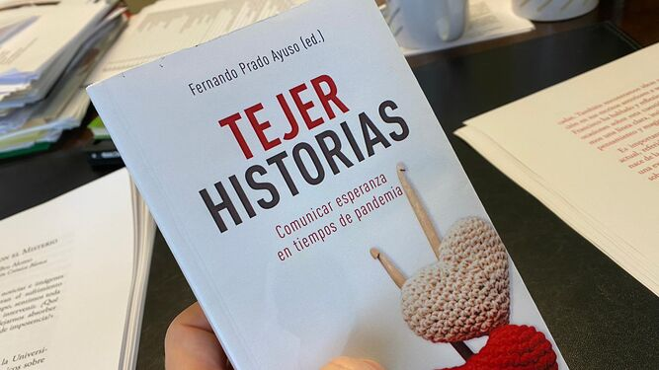
'Tejer historias. Comunicar esperanza en tiempos de pandemia': 30 periodistas unidos contra el coronavirus

Nada reemplaza el hecho de ver en persona
En la comunicación, nada puede sustituir completamente el hecho de ver en persona. Algunas cosas se pueden aprender sólo con la experiencia. No se comunica, de hecho, solamente con las palabras, sino con los ojos, con el tono de la voz, con los gestos. La fuerte atracción que ejercía Jesús en quienes lo encontraban dependía de la verdad de su predicación, pero la eficacia de lo que decía era inseparable de su mirada, de sus actitudes y también de sus silencios. Los discípulos no escuchaban sólo sus palabras, lo miraban hablar. De hecho, en Él —el Logos encarnado— la Palabra se hizo Rostro, el Dios invisible se dejó ver, oír y tocar, como escribe el propio Juan (cf. 1 Jn 1,1-3). La palabra es eficaz solamente si se “ve”, sólo si te involucra en una experiencia, en un diálogo. Por este motivo el “ven y lo verás” era y es esencial.
Pensemos en cuánta elocuencia vacía abunda también en nuestro tiempo, en cualquier ámbito de la vida pública, tanto en el comercio como en la política. «Sabe hablar sin cesar y no decir nada. Sus razones son dos granos de trigo en dos fanegas de paja. Se debe buscar todo el día para encontrarlos y cuando se encuentran, no valen la pena de la búsqueda»[2]. Las palabras mordaces del dramaturgo inglés también valen para nuestros comunicadores cristianos. La buena nueva del Evangelio se difundió en el mundo gracias a los encuentros de persona a persona, de corazón a corazón. Hombres y mujeres que aceptaron la misma invitación: “Ven y lo verás”, y quedaron impresionados por el “plus” de humanidad que se transparentaba en su mirada, en la palabra y en los gestos de personas que daban testimonio de Jesucristo. Todos los instrumentos son importantes y aquel gran comunicador que se llamaba Pablo de Tarso hubiera utilizado el correo electrónico y los mensajes de las redes sociales; pero fue su fe, su esperanza y su caridad lo que impresionó a los contemporáneos que lo escucharon predicar y tuvieron la fortuna de pasar tiempo con él, de verlo durante una asamblea o en una charla individual. Verificaban, viéndolo en acción en los lugares en los que se encontraba, lo verdadero y fructuoso que era para la vida el anuncio de salvación del que era portador por la gracia de Dios. Y también allá donde este colaborador de Dios no podía ser encontrado en persona, su modo de vivir en Cristo fue atestiguado por los discípulos que enviaba (cf. 1 Co 4,17).
«En nuestras manos hay libros, en nuestros ojos hechos», afirmaba san Agustín[3] exhortando a encontrar en la realidad el cumplimiento de las profecías presentes en las Sagradas Escrituras. Así, el Evangelio se repite hoy cada vez que recibimos el testimonio límpido de personas cuya vida ha cambiado por el encuentro con Jesús. Desde hace más de dos mil años es una cadena de encuentros la que comunica la fascinación de la aventura cristiana. El desafío que nos espera es, por lo tanto, el de comunicar encontrando a las personas donde están y como son.
Señor, enséñanos a salir de nosotros mismos,
y a encaminarnos hacia la búsqueda de la verdad.
Enséñanos a ir y ver,
enséñanos a escuchar,
a no cultivar prejuicios,
a no sacar conclusiones apresuradas.
Enséñanos a ir allá donde nadie quiere ir,
a tomarnos el tiempo para entender,
a prestar atención a lo esencial,
a no dejarnos distraer por lo superfluo,
a distinguir la apariencia engañosa de la verdad.
Danos la gracia de reconocer tus moradas en el mundo
y la honestidad de contar lo que hemos visto.
Roma, San Juan de Letrán, 23 de enero de 2021, Vigilia de la Memoria de San Francisco de Sales.
FRANCISCUS
_______________________
[1]Periodista español, que nació en 1920 y falleció en 1971; fue beatificado en 2010.
[2] W. Shakespeare, El Mercader de Venecia, Acto I, Escena I.
[3] Sermón 360/B, 20.
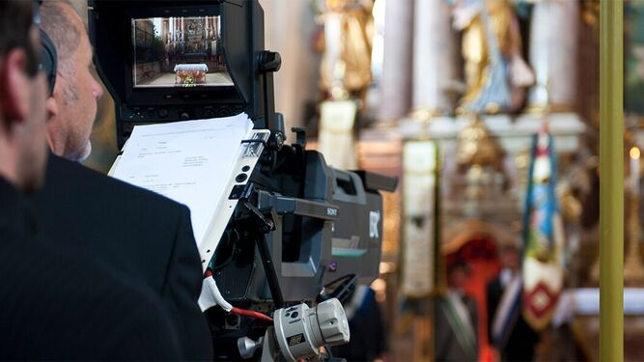
Comunicación en el mundo eclesial

https://www.religiondigital.org/el_papa_de_la_primavera/Mensaje-Papa-comunicaciones-sociales-insidias-web-periodistas-verdad-comunicacion-vaticano-francisco-pandemia-ricos-pobres-crisis-fotocopia-redaccion-internet-evangelizacion-vacunas_0_2307669220.html

